Velkommen til konkurrenceafdelingen i MK31
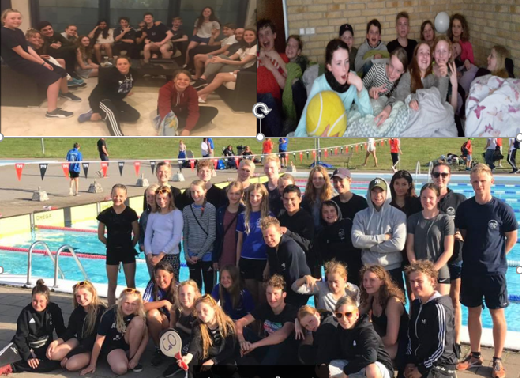
Tillykke med pladsen på et af MK31’s konkurrencehold.

Som en del af konkurrenceafdelingen vil både du som svømmer og dine forældre opleve en række ændringer.
Som konkurrencesvømmer skal du vænne dig til at træne flere gange om ugen og mere målrettet for at styrke din teknik og fysik, da du også skal deltage i svømmestævner.
En konkurrenceafdeling i en svømmeklub fungerer kun hvis også forældrene hjælper til. Derfor skal dine forældre være forberedte på at hjælpe til. Det er primært opgaver som holdleder og officials til stævner der kommer på tale. Officials er dommere til svømmestævner og dine forældre vil blive inviteret til at deltage i kurser, som klubben betaler.

Forventninger
MK31 forventer af dig som svømmer:
- at du har lyst til at træne og udvikle dig både på land og i vand
- at du kommer til de træningspas som træneren forventer
- at du møder frisk og veloplagt til hver træning
- at du medbringer det udstyr du har aftalt med din træner
- at du eller dine forældre melder afbud til træneren hvis du bliver forhindret i at komme til træning
- at du har forståelse for gode spise- og sovevaner
- at du deltager i de udvalgte stævner, træningslejre og andre arrangementer
- at du har lyst til at være en del af kammeratskabet og er med til at styrke det, og at du respekterer dine holdkammerater.

Du kan som svømmer forvente:
- at blive en del af et engageret team af svømmere, trænere, holdledere og forældre
- at træningsmængden stiger, og at du bliver en bedre svømmer
- at få kvalificeret sparring omkring din træning og dine mål, du er altid velkommen med spørgsmål
- at få en masse gode oplevelser med dine holdkammerater til stævner, på træningslejre/ture og i den daglige træning.
- Et unikt sammenhold på tværs af alder og køn

